Праздник осени (начальная школа)
Ведущая. Ой вы, гости дорогие, как я рада видеть вас,
Нынче праздник Осенины мы справляем. В добрый час!
Осень – праздник урожая, знаменит на весь наш край,
Поздравляем, приглашаем наш отведать урожай.
Знаменито хлебосольство за обеденным столом.
Поздравляем, приглашаем к нам зайти в осенний дом.
Презентация об осени.
Ведущая Нельзя нам на свете прожить без чудес. Они нас повсюду встречают.
Волшебный осенний и сказочный лес нас в гости к себе приглашает.
Закружится ветер под песню дождя, листочки нам под ноги бросит.
Какая красивая это пора: пришла к нам опять чудо-осень!
Встречайте , для вас исполнит песенку о Дождике – Коржова Елизавета 1 «а» класс.
На фоне песни идет презентация – дождливая осень.
Ведущая . Ветер золотом кружит, золотым дождем шумит.
Листья солнцем налились, листья с веток сорвались,
Налились, отяжелели, потекли и полетели.
Зашуршали по кустам, полетели по лесам.
Ветер золото кружит, золотым дождем шумит.

Ведущая В теплую страну уточки летели,
Осень отыскать с нами захотели.
Уточки вы наши, мимо не летите,
Осень золотую детям отыщите.
Под музыку, крякая, вбегают три уточки.
1-я уточка. Стало солнце холоднее, стали сумерки длиннее. Кря-кря-кря
2-я уточка. Стали дни короче и темнее ночи. Кря-кря-кря!
3-я уточка. Но ведь это не преграда,
Чтобы Осень встретить рядом. Кря-кря-кря!
1-я уточка.
В небе тучи ходят низко,
Бродит Осень близко-близко.
2-я уточка. Это самый верный знак.
3-я уточка. Это верно, это так.
Уточки (хором). Кряк-кряк-кряк!
Ведущая. Милые уточки, вы помогли нам узнать, где сейчас находится Осень. А перед тем как вы улетите зимовать в теплые края, давайте станцуем с нашими ребятами веселый танец под названием «Утята».
Исполнение танца «Утята». Уточки убегают.
Внезапно зал оглушает вой ветра (запись). Ведущая зажимает уши руками и приседает.
Ведущая. Ой, что за ветер ворвался к нам! Может быть, он хочет расстроить наш веселый праздник Осени? Ветер, ветер, уймись, с ребятами подружись!
«Врывается» Ветер-почтальон. Некоторое время он бегает по залу с надутыми щеками и дует на ребят. Потом успокаивается и подходит к ведущей. Звук вихря умолкает.
Ветер. Что, напугал я вас?
Ведущая. Да, чуть всех со своих мест не сдул. Зачем ты явился к нам, Ветер?
Ветер. Я почтальоном работаю, почту разношу. Да не простую, а осеннюю. Письма написаны на кленовых листочках разного цвета. (Показывает разноцветные кленовые листочки, вырезанные из бумаги.) Видите, сколько у меня писем.
Ходит Ветер-почтальон, всем разносит почту он.
Все посланья непростые, листья кленов золотые.
Разные, разные, желтые и красные,
Шелковые, влажные, очень важные.
Ведущая. И нам письмо принес?
Ветер. А как же! Только отдам я вам его, если порадуете вы ветер стихами про осень да и сыграете со мной в игру. Знаете стихи об осени?
Дети ДА! Дети читают стихи.
Ветер Ну а в игры вы играть любите? Сейчас проверим!
(Ветер вручает письмо-листок.)
Ведущая (читает).
Буду рада видеть вас,
К вам сама явлюсь сейчас.
Подпись – красавица Осень.
Вот здорово, сейчас сама красавица Осень к нам в гости торопится. Давайте встретим ее аплодисментами.
Ветер. Я слышу, что подъехала волшебная карета. Это сама Осень к нам сейчас войдет.
Звучит торжественная музыка, зрители аплодируют. Ветер бежит к двери и величественно вводит в зал красавицу Осень, у которой в руке нарядное лукошко с дарами.
Ведущая. Добро пожаловать, дорогая Осень, как говорится, милости просим.
Осень. Здравствуйте, дорогие ребята. Рада видеть вас сегодня на празднике в мою честь. Может быть, погода сегодня на улице и не очень хорошая, зато я вижу, что в школе вашей тепло и светло и вы встречаете меня с радушием.
Ведущая. Тепла-то мы не больно ждем, все-таки осень – не самое теплое из всех времен года. Зато красавицей тебя точно назвать можно.
Ветер. Вон как все деревья разукрашены! А наши ребята для тебя песню приготовили! Хочеши послушать?
Звучит песня «Сарафан надела осень».

Ведущая Осень, с чем ты к нам пришла,
Что за гостинцы принесла?
Осень. Летом люди много работали, а осенью они пожинают плоды своих работ – собирают урожай. Принесла я вам муку.
Ветер Значит, всем по пирожку.
Осень. И крупицы гречки.
Ветер . Кашу сварим в печке.
Осень.И румяных яблок в класс
Принесла я вам сейчас.
Ветер . Это будет про запас.
Осень. Много-много овощей припасла я для людей.
Ведущая. Действительно, осень заботится о том, чтобы предстоящей зимой люди не знали хлопот с едой, чтобы всем жилось тепло и сытно. А вот об овощах давайте поговорим отдельно. Ребята хорошо знают названия овощей, поэтому пусть они отгадают про них загадки.
Ветер и Осень поочередно загадывают учащимся загадки.
1. Пусть растет она в земле, а бывает на столе.
Пусть сперва черна она, да рассыпчата, вкусна.
Ее сварим в суп на обед,
Сделаем гарнир и винегрет. (Картошка.)
2. Рос под солнцем и дождем, тяжелея с каждым днем.
Повалился на бочок толстый, нежный… (кабачок).
3. Лето целое старалась, одевалась, одевалась.
Завила одежки густо. Как зовут ее? (Капуста.)
4. Красная девица сидит в темнице, а коса на улице. (Морковь.)
5. Сидит дед, в шубу одет.
Кто его раздевает, тот слезы проливает. (Лук.)
6. Перед нами на грядке – зеленые кустистые ветки,
А на веточках – красные круглые детки. (Помидоры.)
7. Летом все на грядке свежие, зеленые,
А зимою в бочке – крепкие, соленые. (Огурцы.)
8. Словно братья в домике, все живут в одном стручке.
Говорит червяк: «Неплох
Этот сладенький… (горох)».
Осень. Я вижу ребята хорошо знают овощи.
Ведущая. Наши ребята не просто их хорошо знают они еще нам приготовили и сценку об овощах «Спор овощей».
Осень. А я хочу представить всем своих гостей.
Аплодисментами встречайте свиту овощей!
Исполнение сценки «Спор овощей»
Ведущая. Вот какая занятная сценка. А еще осенними вечерами любили девушки ходить друг к другу в гости. Песни пели, шили-вышивали да сказки сказывали. Одну такую песню-игру мы сейчас исполним: все вместе споем и даже станцуем. Слова в ней несложные, запомнить их совсем просто.
Исполнение песни-игры «Как у дедушки Андрея». Движения песни-игры показывают все участники инсценировки.
1. Как у дедушки Андрея
Было сорок сыновей.
Они не пили, не ели,
Все на дедушку глядели
И делали вот так.
(Исполнители слегка качают головами поочередно в разные стороны.)
2. Текст песни повторяется один и тот же, меняются только движения – они добавляются к тем, что уже выучены. Во втором куплете одна рука берется за локоть второй, а вторая подпирает щеку пальчиком.
3. Добавляется движение плечом – одно плечо ритмично поднимается вверх в такт песне.
4. Добавляется притопывание ногой.
Ведущая. Вот какая добрая песня у нас получилась.
Ветер. И станцевали, и спели мы ее славно. А еще наши ребята и играть на музкальных инструментах умеют. Композиция на домбре ______________________________________ исполняет Пантюшин Павел учащийся 1 «а» класса.
Осень. Я довольна. Встречают меня весельем да радостью.
Напоследок поиграем в игру под названием «Правая – левая». Прошу всех встать, поставить руки на пояс и легонько попрыгать то на одной ноге, то на другой. По моей команде вы должны выставить вперед ту ногу и руку, которую я попрошу. Готовы? (Многократно читает стихи, в конце которых произносит слово «правая» или «левая»).
Прыг, прыг, прыжок,
Прямо с пятки на носок. Правая!
Прыг, прыг, прыжок,
Прямо с пятки на носок. Левая! И т. д.
Осень А еще я вам подарок приготовила, предлагаю вспомнить самое начало осени ваш самый первый день в школе, это первый день осени – смотрите на экран.
Презентация – Первоклашка.
Ведущая. Пора нам наш праздник осенний заканчивать.
Что мы можем сказать Осени на прощание?
Давайте, ребята, перечислим осенние приметы.
Называют осенние приметы.
– Весна красна цветами, а осень снопами.
– Весна красна да голодна, а осень – дождлива да сыта.
Ведущая. Мы всегда будем рады тебе, Осень, приходи снова через год, а уж мы тебя встретим с гостеприимством. И провожаем мы тебя тоже песней.
Исполняется песня про осень..
Веселая игра на внимание и знание птиц.
Взрослый читает стишки. Задача детей внимательно слушать и, если прозвучит слово, обозначающее не птицу, подать сигнал - топать или хлопать. Обязательно спросите ребенка, что неправильно. Уточните:
"А муха - это кто?"

Прилетели птицы:
Голуби, синицы,
Мухи и стрижи...
Прилетели птицы:
Голуби, синицы,
Аисты, вороны,
Галки, макароны.,
Прилетели птицы:
Голуби, синицы,
лебеди, куницы,
Галки и стрижи,
Чайки и моржи
Прилетели птицы:
Голуби, синицы,
Чибисы, чижи,
Сойки и ужи.
Прилетели птицы:
Голуби, синицы,
Чайки, пеликаны,
Майки и орланы.
Голуби, синицы,
Цапли, соловьи,
Окуни и воробьи.
Прилетели птицы:
Голуби, синицы,
Утки, гуси, совы,
Ласточки, коровы.
Прилетели птицы:
Голуби, синицы,
Палки и стрижи,
Бабочки, чижи,
Аисты, кукушки,
даже совы-сплюшки,
лебеди и утки -
и спасибо шутке!

Песня «Осень»
Осень, осень, осень.
Ты пришла с букетом
Листьев золотистых
Ярких, расписных,
И хотя чуть грустно
Всем прощаться с летом
Летом нам приснится
В наших снах цветных.
По лугам бродили
Летнею порою
Плавали мы в море
Обгоняя всех
А сейчас по лужам.
Бегаем гурьбою
И звенит повсюду
Наш счастливый смех.

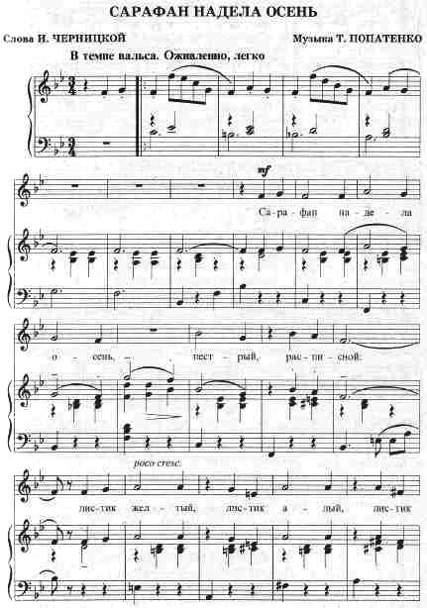
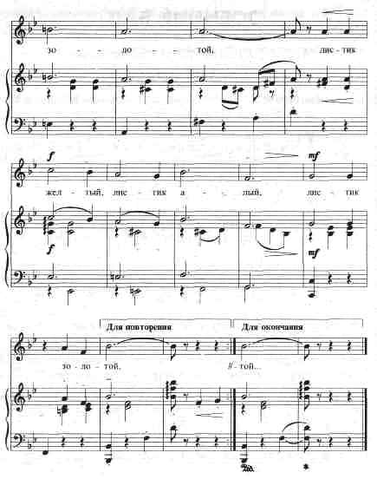

- То поднимет, то бросает
Ветер озорной
Листик желтый, листик алый,
Листик золотой.

- Соберем букет на славу,
Пышный и большой.
Листик желтый, листик алый,
Листик золотой...

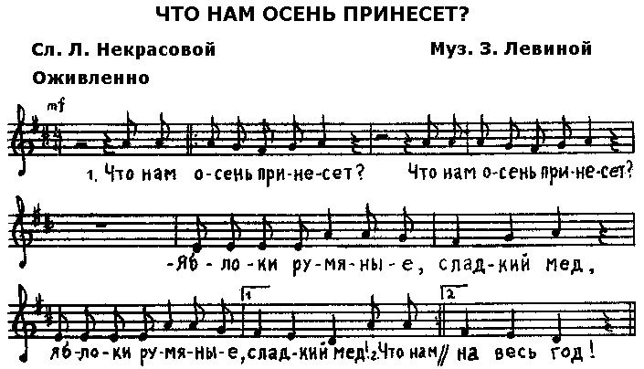
Что нам осень принесет?
Что нам осень принесет?
- Яблоки румяные, сладкий мед,
Яблоки румяные, сладкий мед!

Что нам осень принесет?
Что нам осень принесет?
√ Разных овощей полный огород,
Разных овощей полный огород!

Что нам осень принесет?
Что нам осень принесет?
√ Золотого хлебушка на весь год,
Золотого хлебушка на весь год!

Мы теперь ученики
Слова К. Ибряева. Музыка Г.Струве

1. Нас в школу приглашают
Задорные звонки.
Мы были малышами,
Теперь ученики.

Припев: Гимназия, гимназия, светлая и веселая,
Ты сегодня тоже рада, что пошли мы в школу.

2. Игрушки присмирели,
Грустят, глядят нам в след.
Как жалко, что в портфеле
Для них местечка нет.

Припев.
ОСЕНЬЮ.

Листья пожелтели
Птицы улетели
Осенью, осенью
Осенью, осенью
Лужи на дороге
Холод на пороге
Осенью, осенью
Осенью, осенью
Теплые сапожки
Не промокнут ножки
Осенью, осенью
Осенью, осенью
Хмурая погода
Грустная природа
Осенью, осенью
Осенью, осенью

